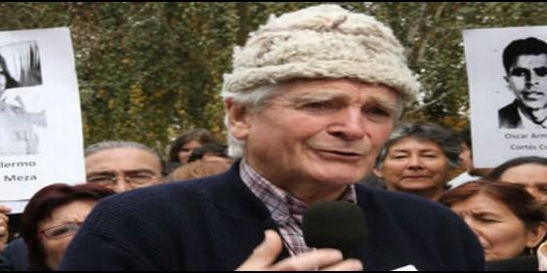
Padre Mariano P., cura obrero

El cura obrero de Villa Francia y Villa Grimaldi visita en Via Crucis el lugar donde fue torturado

Mariano Puga: "¿Por qué la sociedad condena a las mujeres que abortan sin autocondenarse de producir estructuras que excluyen a millones?"

"La Iglesia no puede hablar mucho en una sociedad machista sin revisarse a ella también"
Paloma Grunert, 29 de marzo de 2016 a las 22:12
¿Por qué la sociedad condena a las mujeres que abortan sin auto-condenarse de haber producido estructuras, sistemas económicos, políticos y culturales que excluyen a millones?

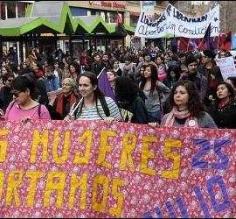
estaciones a favor de la ley del aborto
(Paloma Grunert, en El Desconcierto).- "Vamos a saludar al Mariano" le dice un padre a su hijo. El joven accede con algo de vergüenza. Pero no hay temor en su cara, es más bien timidez, emoción. Ambos lo abordan y lo abrazan, de manera torpe y alegre. Ya son varios y varias los que se han colgado al cuello de Mariano Puga, el cura que no parece cura y que se ha llevado gran parte de la atención durante el Vía Crucis Popular, empinando por José Arrieta, caminando debajo de los aviones, desde Tobalaba hasta la mansa y herida Villa Grimaldi, en Peñalolén.
Y ahí está él, llevando a cada paso su metro ochenta y nueve de altura, silencioso, siguiendo con voz dura el canto mientras mira el suelo: "Nosotros venceremos / Nosotros venceremos / Sobre el odio, con amor / Algún día será / Cristo venció / Nosotros venceremos". Puga recibe a todo el mundo, besa y abraza varias mejillas, se deja abrazar y besar en las propias y luego camina un poco hasta apartarse y concentrarse nuevamente en sí mismo, hacia adentro de todo lo suyo, donde parece permanecer mucho rato, hasta que vuelve a cantar: "Y seremos libres, y seremos libres / No tiene cadenas el amor / Viviremos en Paz".
Puga estudiaba Arquitectura en la Universidad Católica cuando abandonó la carrera y a su novia por el sacerdocio, tras conocer las llamadas "poblaciones callampas" durante su paso estudiantil. Alcanzó a trabajar como párroco en Pudahuel y Villa Francia antes de ser detenido en 1974 y llevado a Villa Grimaldi.
Me acerco a Mariano aprovechando una pausa del recorrido, dentro de una plaza ceñida por la sombra de los árboles. Me sonríe no como si me conociera, sino como si me quisiera y me invita a que nos sentemos en unas escaleras, "No me gustan las entrevistas, ahora que se murieron todos los curas obreros, soy el único que queda, por eso no me gustan las entrevistas" me dice antes de pegar su cara a la mía para escucharme mejor. En su boca hay un suave aliento a pan fresco, a ternura. Un olor que pacifica.

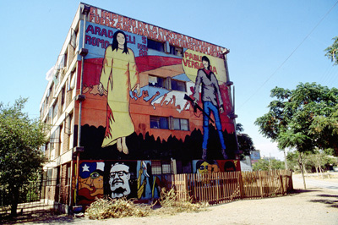

Padre, usted trabajó en poblaciones que son muy emblemáticas por su lucha y su organización, ¿considera que la izquierda de hoy abandonó el trabajo en poblaciones?
A mí me tocó trabajar en las poblaciones más puntudas durante la dictadura, donde había organizaciones políticas, organizaciones sociales, comunidades cristianas populares, donde todas esas organizaciones, sean de creyentes o sean de políticos tenían una causa común: la lucha por los derechos humanos, por los derechos del pueblo. Hoy día todo esto se ha diluido en una sociedad de mercado; y muchos y muchas de los conductores, líderes de esa comunidad cristiana, líderes de esos partidos, se han infiltrado en el sistema de mercado. Y esto ha permitido que los poderosos, que los grandes poderes económicos y políticos hacen hoy día lo que quieren con el pueblo, esa es la realidad.
¿Pero eso también pasó con la izquierda en las poblaciones?
Hoy día no hay izquierda. De izquierda son una serie de grupos que no tienen mucha orgánica entre ellos, que están divididos entre ellos, que tienen propuestas políticas distintas. Una de las cosas que ha logrado este sistema es precisamente dividir la izquierda histórica.
Es cierto eso. El año pasado, para las elecciones de la Federación de Estudiantes de la Universidad de Chile, fueron ocho las listas de izquierda que compitieron entre ellas.
¿Te das cuenta? Lo mismo que pasa entre las comunidades cristianas con las conducciones que hay hoy, una generación de pastores, de curas, que están en una línea muy distinta de la opción de la Iglesia por los pobres, de la opción de la Iglesia por los derechos humanos, la opción de la Iglesia por el protagonismo de los pobres y de la Teología de la Liberación. Lo que está haciendo nuestro querido Papa Francisco es tratar de recuperar esa Iglesia del evangelio, esa iglesia de los pobres, pero los conductores de la Iglesia no están en la parada del Papa Francisco. Lo admiran pero no lo imitan.
¿Se refiere a conductores de la Iglesia como Ricardo Ezzati o Francisco Javier Errázuriz, por ejemplo?
Yo creo que más allá de la persona, ellos también son el producto de una Iglesia que "involucionó", o sea que se metió en su problema interno y se olvidó del problema de los pobres, de los excluidos de nuestras sociedades. Hoy día estos pastores, y nosotros mismos, somos también herederos de una Iglesia que se olvidó de su origen, que se olvidó del Jesús histórico, del Jesús de los últimos, de los sin poder. Hoy día la Iglesia está mucho más comprometida con los poderosos de este mundo, aún la jerarquía. Yo creo que el fenómeno de la Iglesia de Osorno es uno más de los ejemplos dentro del conjunto: es una Iglesia que se genera a espaldas del pueblo, es una Iglesia que se genera a espaldas de a los que Jesús les dio el privilegio primero: felices ustedes los pobres, felices los limpios, felices los que tienen hambre y sed de justicia. Esos eran los primeros para Jesucristo. No son los primeros hoy día en la Iglesia.
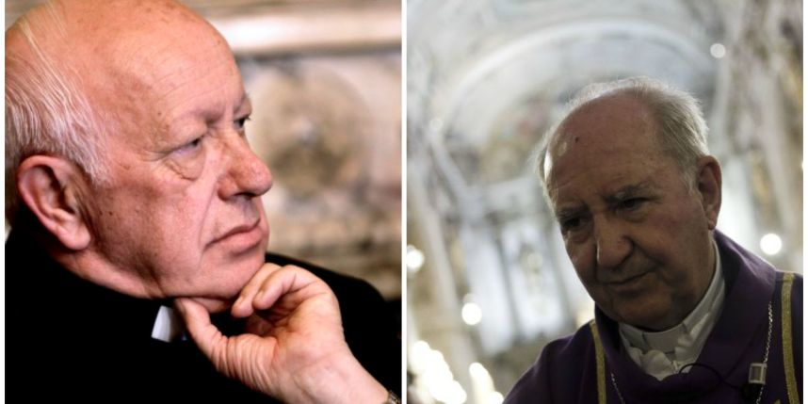
Al cura Mariano se le cierra el ojo derecho. Apenas puede abrirlo y si lo hace no logra mantenerlo así por muchos segundos, se le vuelve a perder debajo de pliegues curtidos por el paso de sus ochenta y dos años. El ojo izquierdo no, se mantiene abierto, llevándose toda la atención que el otro no logra ostentar. Es un ojo profundamente claro, sereno y transparente. Y desde ahí me habla, desde el izquierdo claro, sereno y transparente.
En el último tiempo el tema del aborto ha estado muy presente, tanto en el Congreso como en la calle. ¿Qué opina usted de las intervenciones de algunos parlamentarios de la UDI y RN durante la discusión del proyecto de ley del aborto en tres causales?
Yo creo que aquí hay una exacerbación de toma de posiciones en que unos dicen "Estamos por la vida" y otros dicen "Estamos contra el aborto". Unos dicen "La persona tiene derechos propios, independiente de los derechos de su madre" y otros dicen "La madre puede hacer en su cuerpo lo que ella quiera". Yo creo que aquí estamos mostrando una sociedad pluricultural y de acuerdo con esa estructura, pluriética. Y los cristianos no estamos acostumbrados a eso, la Iglesia, por razón de ser, no sólo es anti-aborto, es también justicia del que ha nacido porque se preocupa de toda la vida de esas personas. El problema acá son las contradicciones que hay hoy día...
Paralelo a nuestra conversación, los fieles del Vía Crucis comienzan a gritar "¡Mar para Bolivia, Mar para Bolivia!". "Mira qué lindo lo que están diciendo" me dice el padre, y continúa:
Lo que me molesta a mí es que aquí hay una especie de hipocresía, hay un doble estándar, hay una esquizofrenia. Yo estoy en contra del aborto, pero pensemos por qué esa mamá quiso abortarlo y toquemos las causas que producen ese aborto. Como decimos en el evangelio: tener compasión de la situación de una madre porque por los motivos a veces más atroces -y nos toca verlos a los curas- quiere abortar; y muchas mamás son conscientes de eso: "Padre, tengo que abortarlo porque no me queda otra, porque no tengo posibilidad de vida que darle, porque no tengo posibilidad de amamantarlo".
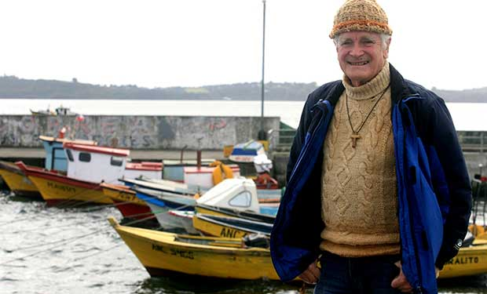
Por eso hay que tocar esos sistemas. La ley del aborto debe tocarse en toda su extensión, no sólo para que nazcan. Hay que jugársela en esta sociedad de mercado que, como dice el Papa, es una sociedad que mata y que excluye. Yo soy yo antes de nacer y tú eres tú antes de nacer. Entonces, ¿qué es jugársela contra el aborto? Es jugársela por la vida entera de esa persona.
¿Y los parlamentarios anti-aborto se la juegan por la vida entera de una persona, o sólo por la vida cuando está en el vientre?
Ese es un grupo que se la juega contra el aborto; pero yo les dije "¿Por qué no vienen a manifestarse con nosotros?". Porque nosotros nos jugamos por esa persona hasta que muera, o sea nos jugamos por darle a esa persona los mismos derechos a la salud, a la vivienda, a la educación, a la dignidad. Y ahí es cuando se produce una esquizofrenia que encuentro hipócrita: que es jugársela contra el aborto y después no hacer nada proporcionado a la lucha que hacemos para que haya justicia en un país de muerte. Eso es lo que encuentro hipócrita en esto. Esos son los grandes poderes del capital, los poderes económicos y políticos que justifican este sistema chileno, que es el tercer país del mundo con mayor desigualdad de la distribución de los bienes. Evidente que hemos hecho muchos progresos, pero cuando se discuta el problema del salario mínimo en un país donde una minoría gana millones mientras una mayoría sigue excluida, ¿qué va a pasar?.
¿Realmente es tan importante la vida para esa persona cuando gana 200 millones de pesos y le paga a sus obreros 250 mil pesos? Él sabe que no se puede vivir con eso. Él votó en contra del aborto. Esa es la hipocresía delante de Jesús: Votar contra el aborto y por otro lado votar 250 mil pesos de salario mínimo.
Ese es nuestro problema. Si nos jugamos por la vida, juguémonos desde que hay vida hasta que muere ese pobre, ese excluido, ese cabro que cayó en la droga, esos que no tienen casa, esos que van a los hospitales y forman colas y esperan meses. Juguémonos con la misma fuerza por las distintas etapas de las vidas de las personas.
¿Usted penalizaría a una mujer que abortó?
Estamos en el año de la misericordia, de la compasión. Es tan fácil dictar leyes, es tan fácil hacer afirmaciones morales, universales, pero al mismo tiempo no tener compasión de situaciones límites. A los curas nos toca ver esas situaciones límites a cada rato; y les damos el perdón de Jesús. ¿Por qué la sociedad condena a las mujeres que abortan sin auto-condenarse de haber producido estructuras, sistemas económicos, políticos y culturales que excluyen a millones y que hace que muchos piensen en el aborto porque no tienen ninguna esperanza de que sus hijos puedan crecer en un Chile justo y fraterno?
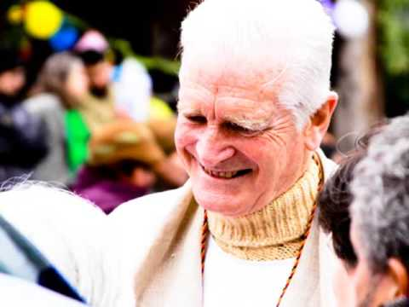
Padre, ¿se considera feminista?
Yo creo que no considerarse feminista es considerarse inhumano, porque la raza humana somos mujeres y hombres. Vivimos en un mundo machista, para qué decir dentro de la Iglesia Católica, ahí ya llegamos a la exageración. Las mujeres en la Iglesia son 3/4 de ella. Son las que hacen la tarea de cada día. Pero cuando se trata de compartir con ella el servicio del poder a la comunidad, no tiene ningún espacio. Eso es machismo, y tendríamos que empezar por la Iglesia a repensar que Dios, nuestro creador, nos hizo iguales en derechos. Yo creo que la Iglesia no puede hablar mucho en una sociedad machista sin revisarse a ella también.
Y a esta sociedad, además de machista, como usted dice, ¿cómo la ve en cuanto a otros derechos humanos? Una sociedad en la que tenemos la Constitución de la dictadura, donde hay represión al pueblo Mapuche, donde hay sindicalistas y dirigentes asesinados como Juan Pablo Jiménez o inmolados como Marco Antonio Cuadra que se quemó a lo bonzo, con desaparecidos en democracia como José Huenante, o con estudiantes agredidos al borde de la muerte como Rodrigo Avilés.
Creo que estamos viviendo uno de los peores momentos en identidad chilena, en valores chilenos. Hemos hecho progresos materiales evidentes en comunicaciones, en vivienda, en salud, en educación, pero yo no sé si con los valores con los que vivimos hoy día los chilenos estamos progresando o vamos para atrás. Yo creo que desde el momento en que Chile aceptó entrar en el sistema de mercado, algo perdimos del alma chilena. Eso que uno ve entre los pobres de las poblaciones cuando se quema una casa, y antes de que la casa termine de quemarse, ya unos vecinos se llevaron a los niños, y otros llegaron a traerles cama, y otros los invitan a comer a su casa; O las mingas de Chiloé; o las formas de solidaridad que vivimos durante la dictadura. Lo que hoy día mueve el alma de Chile no es la fraternidad, no es la preocupación por los excluidos. Hoy lo que nos mueve a los chilenos -y esto lo digo con profundo dolor- es el mercado, es tener, es acumular, aún cerrando los ojos y el corazón a los que están excluidos. Y eso, a la luz del evangelio es una sociedad de malditos, como diría Jesús. Yo creo que Jesús maldice a una sociedad en que se excluye la fraternidad, en que se excluye la compasión con el débil y con el pobre. Y en ese sentido estamos viviendo tal vez una de las crisis morales más profundas de Chile.
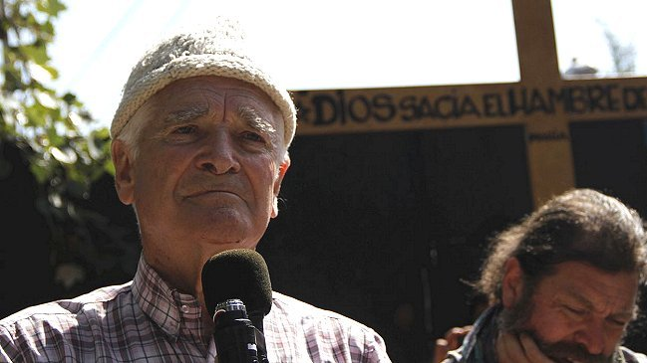
El padre es interrumpido por dos niños que le entregan una carta manchada de colores y le piden una foto. Mariano Puga está cansado, pero aún así se pone de pie, me mira y me dice que debe regresar, que debería yo también no perderme los discursos que se están pronunciando, discursos que hablan del medio ambiente, de las comunidades indígenas, discursos como los de Alicia Lira, Presidenta de la Agrupación de Familiares de Ejecutados Políticos, que exige "Justicia plena y no a medias" y todos aplauden y algunos se emocionan. Y entonces el padre Mariano se aleja con sus chalas de cuero y sus uñas roídas y sus dedos curvos y callosos debajo de jeans anchos y camisa a cuadros de color violeta o gris, no se sabe, depende del sol, del remanso de la copas de los árboles.
Todos vuelven a caminar. A la cabeza del Vía Crucis va la siempre sonriente madreKaroline Meyer, símbolo de las religiosas de la Teologíade la Liberación, con su carita pequeña repartiendo papeles con cánticos populares para acompañar las guitarras. Llegan a las puertas de Villa Grimaldi. Allí Mariano Puga fue detenido y torturado en 1974, después estuvo en Tres Álamos. Luego del exilio en Perú trabajó varios años como párroco de La Legua hasta que se fue a Chiloé, de donde regresó hace dos años para instalarse en Villa Francia. Apenas cruza el umbral y entra al parque Villa Grimaldi, el padre se recoge. Saluda, sí, con afecto, sí; pero no quiere más fotos. Se sienta en un rincón a escuchar en silencio, lejos del protagonismo de su presencia, pero no puede decir que no cuando le piden un sermón final. Erguido, serio, de pie, toma el micrófono y dice: "Los invito a repetir conmigo: Felices los pobres, porque de ellos es el reino. Felices los perseguidos por buscar el bien, porque serán llamados los hijos de Dios. Felices los hambrientos de justicia, porque serán saciados". Y cierra los ojos, ambos, el que siempre está cerrado y el que siempre permanecerá abierto.
